Доброго времени суток!
Есть задача понизить уровень воды в озере.
Необходимо откачать объем 387 200 кубометров, состоящий из геометрического объема водоема 320 000 кубометров воды и интенсивности притока из расчета примерно 67 200 кубометров воды за 14 дней работы.
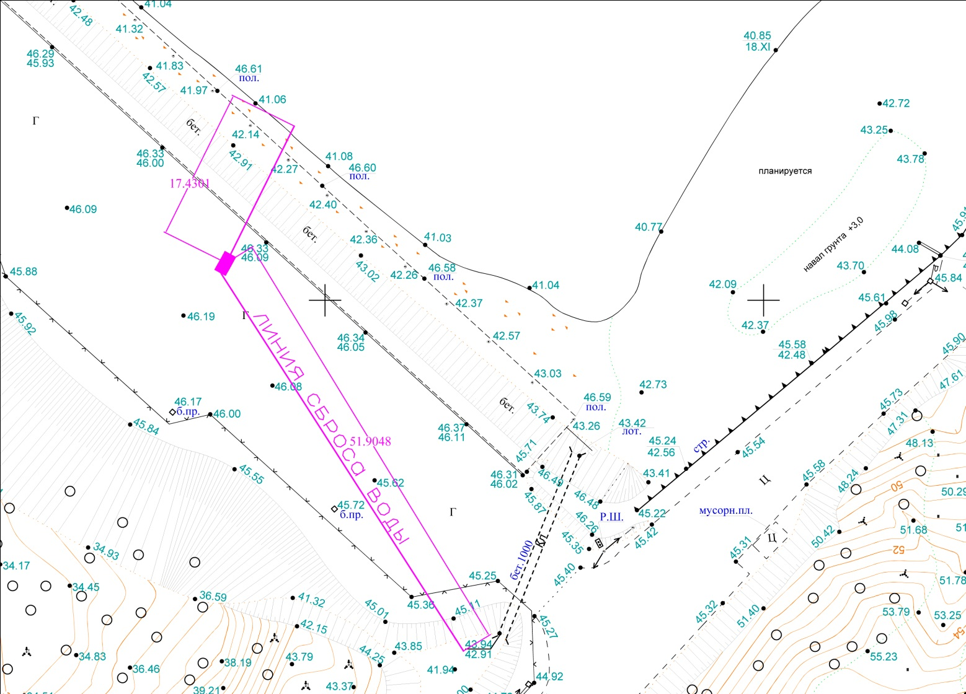
Прошу Вас сообщить наличие оборудования для выполнения данной задачи, его характеристики, возможность и стоимость его аренды. Объект находится в г.Анапа. Предполагаемый срок аренды 15 дней.
Условия оплаты, возможность доставки и исчисления срока аренды. Входят ли в стоимость аренды шланги необходимой длины и обслуживающий персонал. На объекте имеется возможность подключения к электросети 380В до 120 кВт. Возможно рассмотрение использования ДНС (указать расход топлива).

